
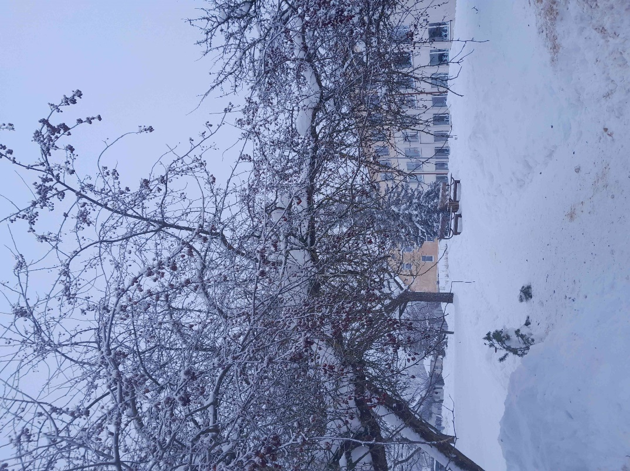


Fotografēja Rūta Trušele

Satura rādītājs
- REDAKTORU SLEJA
- INTERVIJAS AR MŪSU SKOLAS PIRMKLASNIEKIEM
- SKOLOTĀJU DIENA
- RUDENS VIRPULIS
- 12. KLAŠU SKOLĒNU INTERVIJAS PAR JAUNO MĀCĪBU SISTĒMU
- INTERVIJA AR EDVARDU RUDZĪTI – MŪSU SKOLAS
ABSOLVENTU UN BIJUŠO SKOLĒNU DOMES PREZIDENTU
- VIDUSSKOLA – JAUNS POSMS SKOLĒNU DZĪVĒ
- SKOLĒNU DOMES PROJEKTS ,,KONTAKTS”
- RECENZIJA PAR FILMU „JANVĀRIS”
- LITERĀRĀ LAPPUSE
REDAKTORU SLEJA

Sveiks, dārgais lasītāj!
Šajā ziemīgajā „Tuvplāna” pirmajā numurā jūs sveicina avīzes jaunās redaktores. Novembris, kā nu kuram, bet mums asociējas ar valsts svētkiem un laiku, kad atsaukt atmiņā Ojāra Vācieša dzeju.
Katrreiz mēs esam
Drumstalas —
Sasitam balto krāsu
Un pēc tam
Skumstam.
(Ojārs Vācietis)
Ticu, ka jau pamanījāt, ka šogad „Tuvplāns” nāk ar kavēšanos, līdz ar sniegu, atkušņiem, aizvadot ierasto Latvijas rudens drēgnumu un slapjumu.
...SPRAKŠĶ! Aizveram acis tik uz sekundi, un pazūd gaisma ekrānā, pazūd “Tuvplāns” datorā – nodedzis datora cietais disks ar visu „Tuvplānu”.
Atveram acis, un aiz loga baltas sniega kupenas. Mūs sagaida vēsais decembris ar ledaino vēju. Neko darīt – liekam kopā, atjaunojam, labi, ka sagatavotie raksti saglabājušies e-pastā un skolotājas datorā... Lasītājs taču gaida „Tuvplānu”!
Mēs esam sagatavojuši rakstus, kas šajos aukstajos vakaros spēs sasildīt nosalušās sirdis. Šajās lappusēs jūs iepazīsaties ar detalizētiem skolas projektu aprakstiem, pasākumiem un to svinīgo norisi, interviju ar skolas absolventu Edvardu Rudzīti, ar divpadsmitklasniekieku domām par projektu Skola2030, un kaut kas pavisam jauns un neierasts „Tuvplānam” – intervijas ar skolas mazākajiem, mūsu pirmīšiem.
Tuvplāna komanda novēl tev priekpilnu un ar notikumiem bagātu šo mācību gadu. Tiecies ar draugiem, apmeklē visdažādākos pasākumus, bet neaizmirsti par skolu un stundām, izbaudi baltos ziemas vakarus, un, atnākot mājās, ķeries pie jaunā „Tuvplāna” izdevuma!
Avīzes “Tuvplāns” redaktores Diāna Petrovska un Eva Marija Rieksta

INTERVIJAS AR MŪSU SKOLAS PIRMKLASNIEKIEM

Jau pagājuši gandrīz divi mēneši, kopš šī gada pirmklasnieki ir uzsākuši skolas gaitas. Tā kā mūsu skolas pirmīši mācās pirmajā korpusā, pārējie skolēni nezina, kā viņi jūtas un ko jau ir piedzīvojuši mūsu skolā. Lai to uzzinātu, bija laiks apciemot pirmklasniekus un uzdot pāris jautājumus.
Uz mūsu jautājumiem atbildēja Marta, Jānis, Karīna un Meitene, kura savu vārdu neatceras.

Marta
Kas tev skolā patīk visvairāk?
Matemātika, jo var rēķināt, un man patīk rēķināšana.
Kas tev skolā šķiet visgrūtākais?
Latviešu valoda, jo man nepatīk burtus rakstīt. Tas ir pārāk grūti.
Vai tu vari man lūdzu pastāstīt par visinteresantāko notikumu, kuru esi piedzīvojusi skolā?
Šodien mums atnāca un iedeva dāvanas policista draugs Rūdis. Nu tas kaķis!
Kā tu pavadi starpbrīžus?
Spēlējos ar Paulu, skrienu pa gaiteņiem un spēlēju spēles.
Pastāsti, ko tu jaunu esi iemācījusies skolā?
Mākslu, jo mēs dārziņā nekad nekrāsojām ar guaša krāsām.
Ko tu teiktu skolēnam, kas nākamgad sāks mācīties 1.klasē?
Lai viņiem viss laimīgi veicas!

Jānis
Kas tev skolā patīk visvairāk?
Man skolā visvairāk patīk latviešu valodas darba burtnīcas, jo tur ir daudz jātrenē pirksti.
Kas tev skolā šķiet visgrūtākais?
Visgrūtākais man liekas reizināšana.
Vai tu vari man lūdzu pastāstīt par visinteresantāko notikumu, kuru esi piedzīvojis skolā?
Jā. Visinteresantākais notikums bija tad, kad latviešu valodas teikumā bija 3 pieturzīmes, jo bija ļoti grūts teikums, un bija jāizdomā 1 pieturzīme.
Kā tu pavadi starpbrīžus?
Vienā starpbrīdi es vienkārši pastaigājos pie galda, un otrā es eju uz pusdienu starpbrīdi.
Pastāsti, ko tu jaunu esi iemācījies skolā?
Es iemācījos, no kā sastāv visādi skaitļi.
Ko tu teiktu skolēnam, kas nākamgad sāks mācīties 1.klasē?
Lai jūs forši pavadiet laiku!

Karīna
Kas tev skolā patīk visvairāk?
Man vislabāk patīk, kad es varu ar visiem jaunajiem draugiem satikties, kas ir manā klasē.
Kas tev skolā šķiet visgrūtākais?
Ir jādara ļoti liela apjoma darbi.
Vai tu vari man lūdzu pastāstīt par visinteresantāko notikumu, kuru esi piedzīvojusi skolā?
Es iemācījos jaunus rakstiskos burtus. Lielos un mazos.
Kā tu pavadi starpbrīžus?
Starpbrīžos mēs ar draugiem spēlējam dažādas spēles, kā, piemēram, “Astoņkājus”, un dažreiz vēl ķerenes.
Pastāsti, ko tu jaunu esi iemācījusies skolā?
Lielākus skaitļus var saskaitīt ar citiem. Skaitļi parasti ir līdz 10.
Ko tu teiktu skolēnam, kas nākamgad sāks mācīties 1. klasē?
Lai labi mācītos, un lai ir laba veiksme!

Meitene savu vārdu neatceras
Kas tev skolā patīk visvairāk?
Diktāti, jo man patīk rakstīt. Tas ir interesanti.
Kas tev skolā šķiet visgrūtākais?
Sēdēt vienā vietā.
Vai tu vari man lūdzu pastāstīt par visinteresantāko notikumu, kuru esi piedzīvojusi skolā?
Es nezinu, kas man ir visinteresantākais. Man visinteresantākais ir tas, ka es katru dienu satieku savu vislabāko draudzeni, kas gāja manā bērnudārzā. Pusdienās un starpbrīžos.
Kā tu pavadi starpbrīžus?
Šodien es pavadīju, rakstot savā spīdīgajā burtnīcā, ko man uzdāvināja Salavecis. Sākumā tā bija dienasgrāmata, bet es pazaudēju gan atslēgu, gan slēdzeni. Dažreiz es vēl paskrienu ar draugiem un griežos ļoti ātri, un spēlēju spēles.
Pastāsti, ko tu jaunu esi iemācījusies skolā?
Patskaņus, dažus rakstiskos burtus un kaut ko vēl no matemātikas. Vairāk laikam neko.
Ko tu teiktu skolēnam, kas nākamgad sāks mācīties 1.klasē?
Lai viņiem ir laba pacietība sēdēt skolā, jo es dažreiz nedaudz padīdos, bet skolotāja saka, ka es labi sēžu.

Pie pirmklasniekiem ciemos gāja Marta Rudzīte un Elīna Kalniņa

SKOLOTĀJU DIENA

Skolotāju diena – diena, kad katram skolotājam likt justies vēl īpašākam un novērtētam, – ir svarīga. Tā ir diena, kad spējam pateikt paldies par mums veltīto laiku, uzmanību un mīlestību, ko skolotāji dod gan stundās, gan satiekot gaiteņos vai vienkārši pasakot: “Labrīt!”
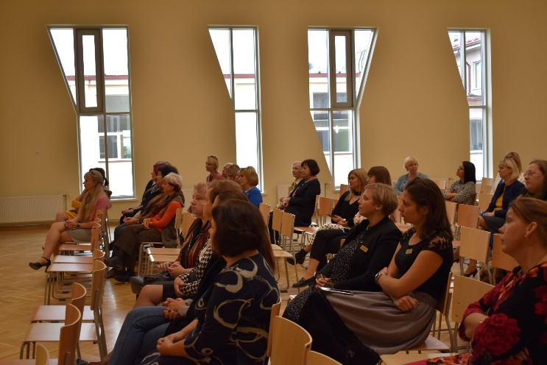
Arī šogad Madonas pilsētas vidusskolā skolēnu dome kopā ar vidusskolas klasēm Skolotāju dienu atzīmēja 30.septembrī. Iesākot rītu, pie galvenās ieejas durvīm skolotājus sagaidīja 10.klases puiši, pasniedzot apsveikuma kartītes un nelielu saldumiņu jaukākam rīta iesākumam. Pie ieejas tika novietots arī ikgadējais foto stūrītis, kas deva iespēju ne tikai skolotājām, bet arī skolēniem uzņemt skolotāju dienas foto rudenīgā noskaņā.
Lai diena būtu vēl īpašāka, tika rīkots pasākums “Jaunā 13.klase” otrās mācību stundas laikā, kur pēc jaunās programmas skolotājiem tika dota iespēja iejusties skolēnu lomā, bet 11. un 12.klases skolēniem – skolotāju lomās. Aktu zāles priekštelpā Dāvis un Ivo (11.klases skolēni) skolotājus sagaidīja kā sporta skolotāji un ievadīja pasākumu. Pasākuma laikā 12.klases skolēni novadīja 7 mācību priekšmetu stundas – matemātiku, latviešu valodu, angļu valodu, dabaszinības, krievu valodu, vēsturi un sportu.
Pasākuma noslēgumā skolas ansamblis (skolotājas Aleksandras Lāces vadībā) sniedza muzikālu priekšnesumu, kas iepriecināja ne tikai klātesošos skolotājus, bet arī pašus skolēnus.
Arī 12.klases bija sagatavojušas savu apsveikumu video formātā, kuru pēc pasākuma skolotājiem bija iespēja noskatīties katram savā klasē individuāli.

Pasākumu aprakstīja Eva Marija Rieksta

RUDENS VIRPULIS
Rudens ir laiks, kad daba iekrāsojas viskošākajās krāsās. Lai atvadītos no siltās un mums dārgās vasaras un teiktu ardievas rudenim, no 28. līdz 29.septembrim skolēniem bija iespēja parādīt savas klases radošumu un saliedētību, kopīgi veidojot dažādas augu kompozīcijas izstādē “Rudens krāsu virpulī”.
Kompozīcijas bija iespējams ieraudzīt pie skolas ozoliem, un tās priecēja ne tikai skolēnu un skolotāju acis, bet arī garāmgājējiem lika ieskatīties patiesās rudens sajūtās.
Kompozīcijās piedalījās klases, sākot no sākumskolas līdz pat skolas vecākajām klasēm – 12.klasēm. Tika izmantoti ne tikai dārzeņi, bet arī rudens krāšņie ziedi, kas kompozīcijām piedeva īpašu nokrāsu.

Domāju – varam teikt paldies gan sev, gan katrei klasei par aktīvu piedalīšanos rudens izstādē, par skolas pagalma iekrāsošanu un skaisti sagaidītu rudeni!

Savās sajūtās dalījās Annija Ivāna



Foto no skolēnu domes arhīva

12. KLAŠU SKOLĒNU INTERVIJAS PAR JAUNO MĀCĪBU SISTĒMU
1. Kādas ir jūsu sajūtas, mācoties jaunajā skolas sistēmā?
- Ļoti negatīvas.
- Nesaprotamas – no vienas puses man patīk, ka ir iespēja padziļināti mācīties priekšmetus, kuri interesē un ar kuriem plāno nākotni, toties vienlaicīgi šī jaunā sistēma nav līdz galam pārdomāta, un mēs, pirmā 12.klase, kura jaunajā sistēmā mācās, visas kļūdas, kas ir pieļautas, jūtam.
- Sliktas.
- Nav pozitīvas, vēlos atpakaļ veco sistēmu.
- Labas sajūtas.
- Nekādas.

2. Kura mācību sistēma jums patika labāk?
- Vecā sistēma.
- Vecā, tā, kas bija pagājušogad 12.klasēm.
- Vecā.
- Vecā.
- Šī jaunā mācību sistēma.
- Iepriekšējā.

3. Kad pirmo reizi dzirdējāt, ka mācīsieties jaunajā sistēmā, kā jums likās, kādas būs pārmaiņas. Kāpēc?
- Neesmu īpaši pārliecināts, bet pavisam noteikti nedomāju, ka būs tāda mērce.
- Pirmo reizi dzirdēju par jauno sistēmu, iestājoties vidusskolā, tas lika man domāt, ka būs kas jauns, moderns un patiesi labs, toties tas nav pierādījies kā fakts.
- Ka skolotājās nezinās, ko mācīt, un skolēni, ko mācīsies.
- Būs daudz kas izmainījies literatūras veidā jeb grāmatas un daudzi materiāli būs interneta resursos.
- Man likās, ka būs slikti, jo nesapratu, kā tas viss notiks, attīstīsies tālāk.
- Tā arī domāju, ka būs sliktāk, jo bija pierasts jau pie vecās sistēmas.

4. Kā jaunā sistēma varētu jums palīdzēt nākotnē?
- Pilnīgi nekā, ņemot vērā to, ka nemācāmies neko no lietderīgā.
- Man personīgi, cenšoties savu nākotni saistīt ar fiziku, jaunā programma ļoti palīdzētu ar to, ka ir pieejams pilns padziļinātais kurss fizikā kopā ar padziļināto eksāmenu.
- Nekā.
- Attīstīt spēju pašmācībā.
- Atvieglot zināšanas augstskolā, būtu jau pieredze projektu veidošanā un patstāvīgajā darbā.
- Domāju, ka tā man nepalīdzēs.

5. Vai jūs vēlaties iepriekšējo mācīšanās sistēmu. Kāpēc?
- Pavisam noteikti, ka gribētu. Pārsvarā tāpēc, ka tajā mācīja patiešām vajadzīgas zināšanas un prasmes.
- Jā un nē. Es vēlētos atgriezties tajā, jo viss jau ir zināms, mēs visi zinām, kas kad būtu, kā notiktu, toties, kaut jaunā sistēma ir vēl pa pusei mistērija, man patīk, ka tiek piedāvāta izvēle pašiem skolēniem.
- Jā, jo tā bija labāka.
- Jā, jo tā bija daudz ietekmīgāka.
- Nē, jo skolēnam ir jāmāk patstāvīgi strādāt.
- Jā, bija daudz labāk un saprotamāk un interesantāk.

6. Vai jūs esat apmierināti ar piedāvātajiem padziļinātajiem mācību priekšmetiem?
Pārsvarā - jā.
- Jā, es uzskatu – katram ir dota iespēja izvēlēties to, kas viņu pašu vairāk saista, toties es domāju, ka būtu jābūt arī iespējai mainīt novirzienu, kas šobrīd nav īsti iespējams, jo 3 gadi vidusskolā, tas ir daudz laika pārdomām, un domas var mainīties, uzskatu, ka vajadzētu kaut kādā veidā dot iespēju mainīt novirzienu vieglāk, nesākot atkal no 10.klases.
- Jā.
- Daļēji.
- Jā.
- Jā.

7. Ko jūs mainītu dotajā sistēmā, ja jums būtu tāda iespēja?
- Likvidētu to.
- Es mainītu, protams, iespējamību mainīt novirzienu, rediģētu kursu, lai, ja kāds tomēr vēlas mainīt novirzienu, viņam būtu vieglāk to izdarīt. Kā arī mainītu standartus. Es neuzskatu, ka kādam, kurš ir izvēlējies padziļināti fiziku, bioloģiju un, piemēram, angļu valodu, vajadzētu mācīties, tērēt laiku, lai tas būtu sekmīgs, piemēram, tādā priekšmetā kā krievu valoda. Protams, noderīga stunda, Latvijā krievu valodas zināšanas vajag un arī ceļojot tās ir ļoti noderīgas, toties es neuzskatu, ka priekšmetos, kuros nav eksāmenu, 12.klasē vajadzētu būt atzīmēm.
- Visu, jo nekas tur neder un neiet kā vajag, jo pa vidu gadās tā, ka stundas izkrīt.
- Pagaidām neko, viss apmierina.
- To, ka viņa eksistē.

Savus vienaudžus iztaujāja Kristers Duncis un Daniels Pavlovs

INTERVIJA AR EDVARDU RUDZĪTI – MŪSU SKOLAS ABSOLVENTU UN BIJUŠO SKOLĒNU DOMES PREZIDENTU

Kā Tu sevi raksturotu?
Skolas laikā es biju pieradis pie tā, ka esmu visgudrākais mācību un atzīmju ziņā, ka man nav nekur jāpiepūlas un, viena stunda pavadīta mācoties, man likās jau daudz. Vēl es aktīvi darbojos arī Madonas pilsētas vidusskolas Skolēnu domē. Es teiktu, ka biju diezgan komunikabls un vidusskolas sākumā pat biju nepamatoti augstās domās par sevi, bet tas viss sāka pazust 12.klasē.
Tagad studējot vairs neesmu visaugstākajā atzīmju līmenī, jo visapkārt ir cilvēki ar līdzīgām spējām kā man, tapēc tagad man ir jācenšas vairāk, un pavisam normāli palicis sēdēt 4 stundas pie datora mācoties, piemēram, matemātiku. Vēl joprojām iesaistos augstskolas aktivitātēs, tagad taisām mūsu fakultātei bionakti. Esmu jau sadraudzējies ar citiem studentiem, tāpēc domāju, ka komunikācija arī nekur nav pazudusi.
Kā sokas mācībās?
Kā jau teicu, matemātikā skolas laikā man nu pilnīgi nebija jāpiepūlas, tagad es pavadu vairākas stundas pie datora, un pēc matemātikas lekcijām man sāp galva. Bioloģijā būtībā man māca visu no jauna, un, protams, vēl padziļināti, un vēl man ir fizika. Atzīmes man ir normālas, esmu top desmitniekā, un tad jau redzēs, kā būs tālāk.
Kur Tu pašlaik mācies?
Es mācos gan Latvijas Universitātē, gan arī Rīgas Tehniskajā universitātē. Tā ir apvienotā fakultāte/programma, kas saucas biotehnoloģija un bioinženierija.
Kāpēc tu mācies tieši šajā mācību iestādē un kā tu izvēlējies tieši šo faultāti?
Līdz 11.klases beigām man likās, ka iešu uz matemātiķiem vai kaut ko tādu, bet 12.klasē, pateicoties skolotājai Inesei Eleksei, man kaut kā ļoti ieinteresēja bioloģija un tieši biotehnoloģija. Kad man mācīja par gēniem, gēnu inženieriju, tad man likās, wow patiešām varētu uz šito iet, bet, ja godīgi, kad jūlijā pieteicos studijām, nedomāju, ka tikšu, jo budžeta vietas bija tikai 10, bet es vēlējos mācīties budžetā.
Kāda bija Tava pieredze ar pieteikšanos studijām?
Man gāja diezgan jautri ar pieteikšanos, no sākuma es pieteicos, un uzreiz mani ielika piektajā no desmit vietām, tad lēnām, pa dažām nedēļām, gāju uz leju līdz brīdim, kad izkritu no desmitnieka. Rezultāti beidzās, un, ja tu izkrīti no pirmās kārtas, tad tev ir iespēja pieteikties otrajai kārtai, un tad skatās, varbūt kāds, kas bija augstāk par tevi, atsakās no savas vietas. Tad ir iespēja tikt atpakaļ sarakstā. Es pieteicos otrajai kārtai, un pēc laika skatos, ka esmu sestais no desmit.
Kāda ir Tava jaunā ikdiena?
Mana jaunā ikdiena ir diezgan jautra, dzīvoju kojās (dienesta viesnīcā) kopā ar savu bijušo klasesbiedru. Tagad man pašam jātaisa ēst, pašam jāiet mazgāt veļa, ceļš uz skolu aizņem kādas 40 minūtes, tāpēc, ja man lekcijas sākas 10:30, es ceļos 8:30, lai varu paspēt arī kafiju izdzert. Dzīvoju Maskačkā (viens no Rīgas mikrorajoniem), te ir tāds ļoti interesants rajons, jāsēž visu laiku piebāztā sabiedriskajā transportā. Vismaz skola man ir ļoti skaista, visticamāk lielākā daļa ir redzējuši internetā vai bijuši šeit klātienē Latvijas Universitātes Dabas mājā vai Zinātņu mājā.
Lekcijas man ir diezgan nogurdinošas, bet grafiks nav tik traks, ilgākā diena sanāk no 10:30 līdz 16:00, un tā ir tikai viena diena nedēļā. Pārējās dienās ir tikai kādas 3 stundas vai pat viena ar pusi tikai, bet tā pati viena ar pusi stunda ir pietiekami nogurdinoša. Tad es braucu atpakaļ uz kojām, paguļu, paskatos kaut ko telefonā, aizeju uz veikalu, nopērku ēdienu, un tad atkarībā no tā, kas par dienu, sāku mācīties. Vēl joprojām ir palicis tāds slikts ieradums atstāt visu uz pēdējo mirkli, kā rezultātā dažas dienas ir jau sanācis sēdēt līdz kaut kādiem 4:00 no rīta un pildīt angļu valodu vai ko citu.
Kā zināšanas, ko ieguvi vidusskolā, palīdz augstskolā?
Vidusskolas zināšanas nu tie ir, tas noteikti nav visiem, nu man matemātikā, bioloģijā, fizikā kaut kādi pamati jau tomēr ir ielikti. Loģiski, ka viss, ko tagad māca, ja jauna viela, tad ja pilnīgi kaut kas jauns. Tad māca jau kaut ko, ko es zināju agrāk, protams, ir jāatkārto, tā vieglāk saprast.
Man liekas – lielākais, ko vidusskolā esmu ieguvis, ir loģiskā domāšana, spēja atrast kaut kādas saistības starp skaitļiem vai, nezinu, notikumiem un atrast vieglāko veidu, kā to iemācīties.
Ko citu skola man iemācīja, man liekas, ka neko. Jo nu jā. Ā, vēl es varu piebilst par to, ka augstskolā ir pilnīgi citādāka dzīve, lektoriem ir pilnīgi vienalga, vai tu apmeklē lekcijas vai nē, ja neapmeklē, tava problēma, mācies pats patstāvīgi. Internetā visu iespējams atrast, un tāpēc, jā, augstskola ir tā kā iemācījusi man patstāvības sajūtu. Nezinu, kurā punktā tu to vari ielikt, bet jā.
Novēlējums vidusskolēniem?
Runāšu ar divpadsmitajiem – tagad ir pēdējais laiks, lai jūs sāktu vairāk laika veltīt sev un beigtu mēģināt iespaidot citus, jo lielāko daļu cilvēku, ko jūs satikāt vidusskolā, pēc tās jūs viņus vairs nekad nesatiksiet, tāpēc atrodiet veidu, kā darbināt savas smadzenes, mēģiniet kļūt patstāvīgāki un esiet gatavi interesantai dzīvei, jo būs daudz jāstrādā, bet būs arī daudz jāizklaidējas, jo nu augstskola tomēr ir augstskola.

Intervēja Diāna Petrovska
VIDUSSKOLA – JAUNS POSMS SKOLĒNU DZĪVĒ
Vidusskola ir jauns posms skolēnu dzīvē. Tā mūs sagatavo pieaugušo dzīvei un nes jaunus izaicinājumus un grūtības. Uzsākt mācības Madonas pilsētas vidusskolā arī izvēlējušies daudzi jauni skolēni, kuri nākuši no dažādām citām skolām un ir piekrituši dalīties pašreizējā pieredzē par šo skolu.
Mācības šajā skolā ir uzsācis Kristers. Kristers iepriekš mācījies Lazdonas pamatskolā. Kristers iet 10.b klasē, kura viņam ir atstājusi ļoti labu iespaidu. Kristers min, ka klases kolektīvs ir draudzīgs un pozitīvs. Atnākot uz šo skolu, Kristers nebija gaidījis to, ka šajā skolā būs tik pozitīva un draudzīga klase.
Kristera klasesbiedrs Toms arī ir jaunpienācējs mūsu skolā. Iepriekš mācījies Andreja Eglīša Ļaudonas vidusskolā un pamatizglītību ieguvis Madonas Valsts ģimnāzijā. Toms dalās ar līdzšinējo iespaidu par skolotājiem. Tomu ļoti priecē skolotāju pozitīvsms. Toms min, ka skolotājas ir pretimnākošas un saprotošas, un nav bijusi skolotāja, pret kuru izjustu nepatiku. Toms šajā skolā jūtas ļoti komfortabli un brīvi, jo skolotājas atļauj brīvi izteikties, vienmēr uzklausa un saprot.
Jauni skolēni ir ne tikai 10.b klasē, bet arī 10.a klasē, kurā arī daži jaunpienācēji ir gatavi dalīties ar savu pieredzi šajā skolā.
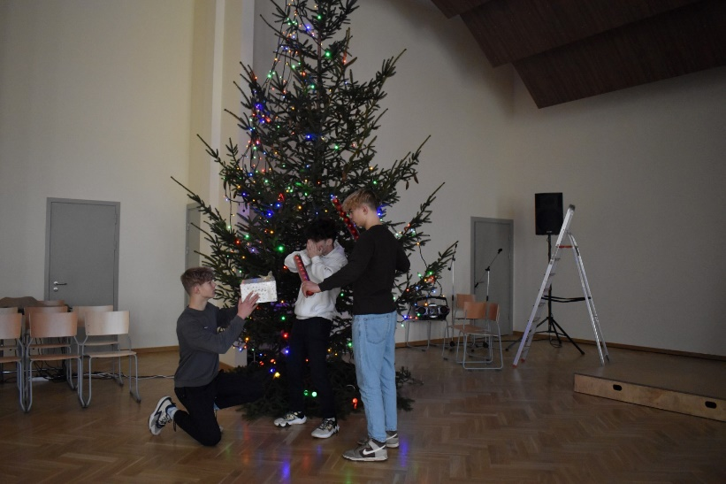
Laura, 10.a klases skolniece, kura pamatizglītību ieguvusi Ļaudonas pamatskolā. Lauru šajā klasē var novērot kā ļoti dzīvespriecīgu, un, neskatoties uz to, ka šajā skolā sākusi mācīties nesen, viņa ir sadraudzējusies ar saviem klasesbiedriem un nebūt vairs nejūtas kā jauniņā. Skolā Laura jūtas labi, viņa uz skolu dodas ar prieku, lai satiktu savus labos draugus. Kad tika uzdots jautājums par to, kādus uzlabojumus, viņasprāt, vajadzētu veikt, lai padarītu ikdienas dzīvi vēl labāku, Laura sacīja, ka skola ir vieta, uz kuru nākam mācīties, nevis izklaidēties. Šajā skolā viss ir pietiekami pilnvērtīgam mācību procesam. Foto no skolēnu domes arhīva
Lauras klasesbiedrene ir Vita, kura arī ir sper savu pirmo soli mācībām šajā skolā. Vitai, kā jau katram cilvēkam, ir dienas, kad viss ir labi, un ir arī dienas, kad ir sliktāk. Vitu doma par slinkajiem pirmdienas rītiem ir jau pametusi, jo draugi ir tie, kas viņai rada vēlmi ierasties skolā. Par lietām, kuras skolā vajadzētu mainīt, lai kļūtu vēl labāk, Vita izsakās šādi: „Uzskatu, ka skolā viss ir pietiekami labi, taču ir tādas vēlmes, bez kurām arī varētu iztikt, jo nav gluži pamatojuma, kādēļ to īsti vajadzētu. Bet tie ir dīvāni. Cik zinu, tad dīvāni ir tikai pirmajā stāvā, taču es vēlētos, lai ir visos trijos stāvos.”
Abu desmito klašu skolēni ir apmierināti ar šīs skolas izvēli, un skolēni, daloties pieredzē, min, ka šeit ir labāk, nekā bija gaidījuši.

Autors: Toms Gulbis

SKOLĒNU DOMES PROJEKTS ,,KONTAKTS”
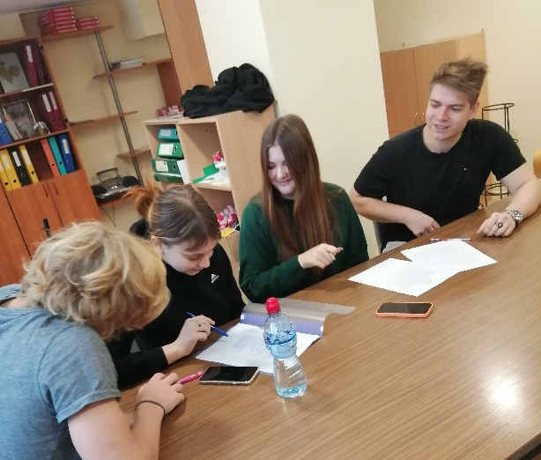
No septembra līdz decembrim skolā norisinājās izglītības iestāžu pašpārvalžu attīstības programmas iniciatīvu projekts „Kontakts”, tā turpinot iepriekšējā mācību gadā realizēto projektu ,,Labbūtības ceļakarte”. Skolēnu dome veica skolēnu anketēšanu, kur izzināja citu jauniešu psihoemocionālo noskaņojumu. Jaunieši tika iztaujāti par atbalsta un labbūtības aktivitāšu nepieciešamību un nozīmīgumu. Aptaujājot skolēnus, tika uzzināts, ka 9.klašu skolēni izjūt nedrošību par būšanu jaunos klašu kolektīvos, kur būs nepazīstami skolēni, citi skolotāji, citas prasības. Skolēni vēlas būt pieņemti un mācīties draudzīgā kolektīvā. Viņi atzīst, ka ikdienas mācību procesā var būt palielināts stresa līmenis.
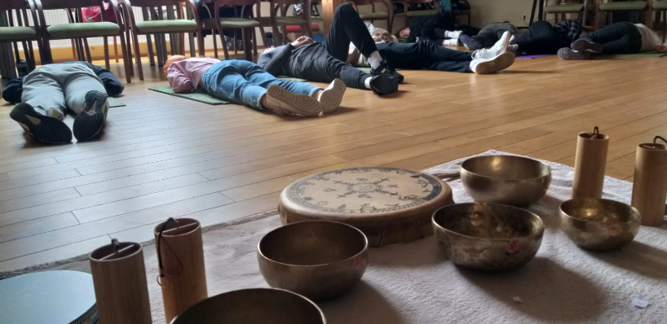
Projekta aktivitātes notika diviem jaunajiem 10.klašu kolektīviem un Skolēnu domei, kuri pēc apmācībām turpinās sadarbību ar pārējiem vidusskolas audzēkņiem. Projekta vadītāji organizēja skolēnu klašu kolektīvu saliedēšanas pasākumus.
Gatis Teilis vadīja nodarbību „Politiski lēmumi un atbildības”, Inese Zīle vadīja emociju pārvaldīšanas meistarklases. B/ba „@Kultūrvieta” nodrošināja nodarbības savstarpējās komunikācijas jomā. Realizējot šo projektu, tika mazinātas 10.klašu skolēnu bailes un trauksme, atvieglots adaptācijas periods, uzsākot mācības jaunajās klasēs.

Raksta autore: Projekta „Kontakts” koordinatore
Rudīte Zauska
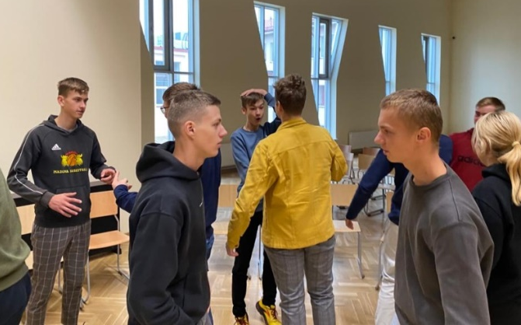

Foto no R.Zauskas arhīva

PROJEKTS ,,SKOLAS JAUNĀ PUĶUDOBE”

Madonas pilsētas vidusskola ir lielākā izglītības iestāde Madonas novadā. Tai katru dienu garām iet vairāki simti cilvēku. Objekts ir nozīmīgs, jo tajā mācās Madonā un tās apkārtnē dzīvojošie skolēni. Skolas priekšā pirms 30 gadiem tika izveidota klājenisko skujeņu dobe. Dobē augi bija pārauguši un veidoja neizprotamu zaļu masu. Skolēnu domes ekspresaptaujā par skolas priekšā esošo augu dobes izskatu gandrīz visi skolēni atbildēja, ka viņus neapmierina esošās dobes izskats, tāpēc Skolēnu dome nolēma, ka vajag rīkoties. Puķu dobes renovēšana varētu vairāk uzlabot skolas vizuālo tēlu. Tādējādi skola tiktu pilnībā atjaunota ne tikai iekšpusē, bet arī ārpusē: jaunā puķu dobe radītu jaunu, neredzētu akcentu.
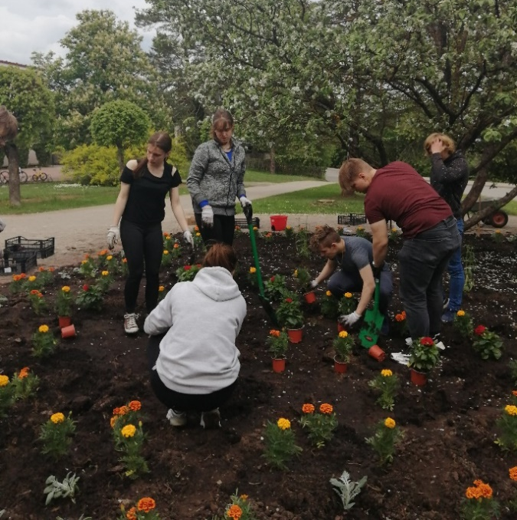
Tāpēc tika izmantota iespēja pieteikties Madonas novada jauniešu iniciatīvu projektu konkursā un iegūt finansējumu plānotajiem darbiem. Projekts tika apstiprināts. Sadarbībā ar Madonas īpašumu uzturēšanas dienestu tika nogriezti esošie stādījumi un izraktas saknes. Skolēnu dome nolēma šo dobi piepildīt ar jauniem augiem un puķēm, pilnībā mainot esošas dobes izskatu. Tādējādi skolēnu ieguldītais darbs dobes renovācijā vairoja pašu skolēnu prieku par palīdzību skolai un lepnumu par pašu paveikto darbu.
Puķu dobes renovācijā piedalījās skolēni no 8. līdz 11.klasei. Projekta darbībā tika aicināti piedalīties apzaļumošanas un plānošanas konsultanti, kuri ar savu padomu palīdzēja puķu dobes shēmas izveidē un augu iegādē.
Ar dālijām un samtenēm atjaunotā dobe padarīja skolu krāšņāku vasarā un rudenī, bet pavasarī gaidīsim uzziedam doronikas un rudbekijas. Kopā darbojoties, tika stiprināta Madonas pilsētas vidusskolas Skolēnu domes dalībnieku pārliecība par savu nozīmīgumu, īstenojot savas un citu skolēnu idejas.

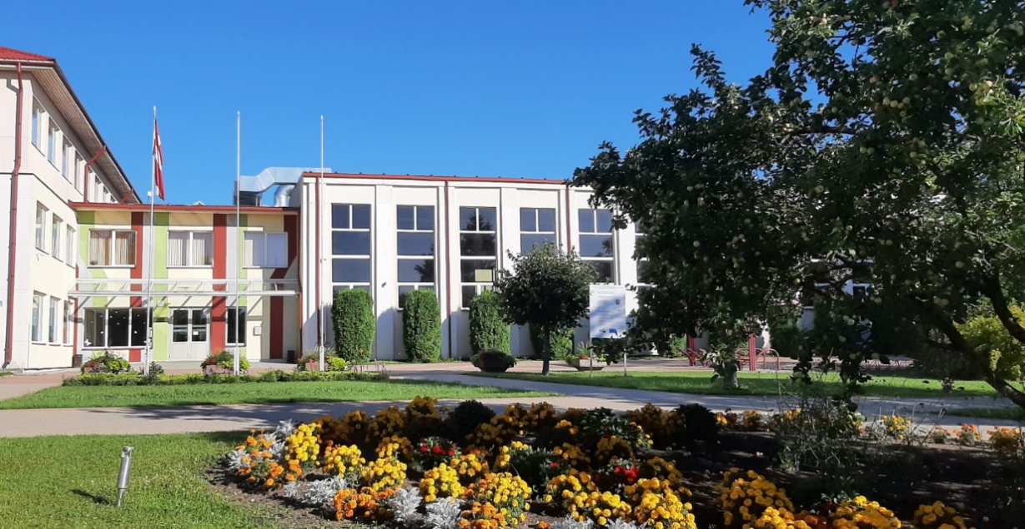
Foto no skolēnu domes arhīva

Kopā darbojoties, tika stiprināta Madonas pilsētas vidusskolas Skolēnu domes dalībnieku pārliecība par savu nozīmīgumu, īstenojot savas un citu skolēnu idejas.
Projekta koordinators Martiss Boika

RECENZIJA PAR FILMU „JANVĀRIS”

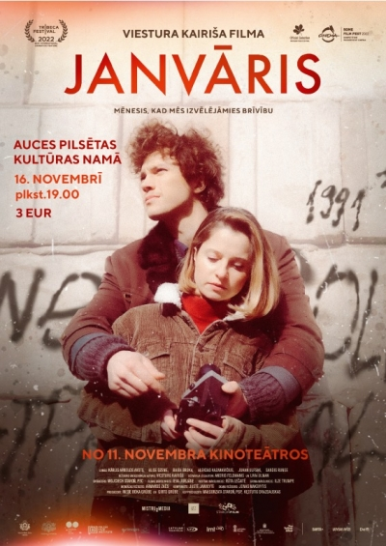
Filma „Janvāris” ir veltīta ļoti būtiskam Latvijas vēstures posmam – 1991.gada barikādēm, kas ir parādītas vēl neredzētā, mākslinieciskā veidā.
Filma ir stāsts par jauniešiem, kas ar savu kaisli pret kinematogrāfiju ir gatavi riskēt pat ar savu dzīvību, lai piekļūtu, cik vien tuvu ir iespējams, notikumu epicentram. Šī aizrautība, kas abiem galvenajiem varoņiem piemīt, ir tas, kas abus var satuvināt, bet tajā pašā laikā attālināt. Vai šis ir laiks, kad viss beigsies, vai tieši viss sāksies?
Mēs izbaudījām filmas varoņu aktierspēli, it īpaši Kārļa Arnolda Avota un Alises Danovskas, jo viņi attēloja savus varoņus tik pārliecinoši, ka bija sajūta – mēs kā skatītāji esam ierauti notikumu virpulī. Filmas “Janvāris” plakāts
Ja mums būtu iespēja kaut ko uzlabot filmā, tad noteikti vēlētos, lai filmā tiktu vairāk attēloti sižeti par pašām barikādēm un ne tik daudz par galvenā varoņa pašiznīcinošo dzīvesveidu. Vēl mēs uzlabotu filmas uzbūvi, jo filmas saturā tika ielikti aktieru pašuzņemtie video, kas saraustīja un apgrūtināja uztver filmas galveno domu.
Viestura Kairiša filma Janvāris”, tāpat kā viņa citas režisētās filmas, ir fantāziju un domu rosinošas, jo pēc šīs filmas noskatīšanās, mēs nonācām pie ilgstošām pārdomām par dzīves vērtībām, sapņiem un to nozīmi savā un citu dzīvē.

Marta Rudzīte, Elīna Kalniņa

LITERĀRĀ LAPPUSE
„Neikdienišķais talants, neizmērojamā mīlestība, maksimālais godīgums, iekšējā brīvība ļāva viņam kļūt par leģendu, bet viņa dzejai – par spēka avotu. Tas ir tas pats maģiskais spēks, kas mīt mūsu tautasdziesmās, ko rodam Raiņa un Čaka dzejā. Vācietis ir tālāknesējs. Dzeja bija viņa vienīgais eksistences veids,” – tā par Ojāru Vācieti rakstīts Latvijas Memoriālo muzeju apvienības mājaslapā.
Novembris – Ojāra Vācieša mēnesis: 11.novembrī, Lāčplēša dienā, Ojāriem vārdadiena, 13.novembrī Ojāra Vācieša dzimšanas diena, novembrī arī DZEJNIEKA aiziešanas diena...
Novembrī mūsu skolas 12.klašu skolēni iepazīst Ojāra Vācieša dzejoļu krājumu „Si minors”. Un rodas arī pašu pieskārieni dzejai.

* * *
Man jāizlien
no sava ērtā guļammaisa,
savas dārgās
ādas.
Un smejiet jūs, cik gribat.
(Ojārs Vācietis)

Man jāuzdrīkstas kas jauns,
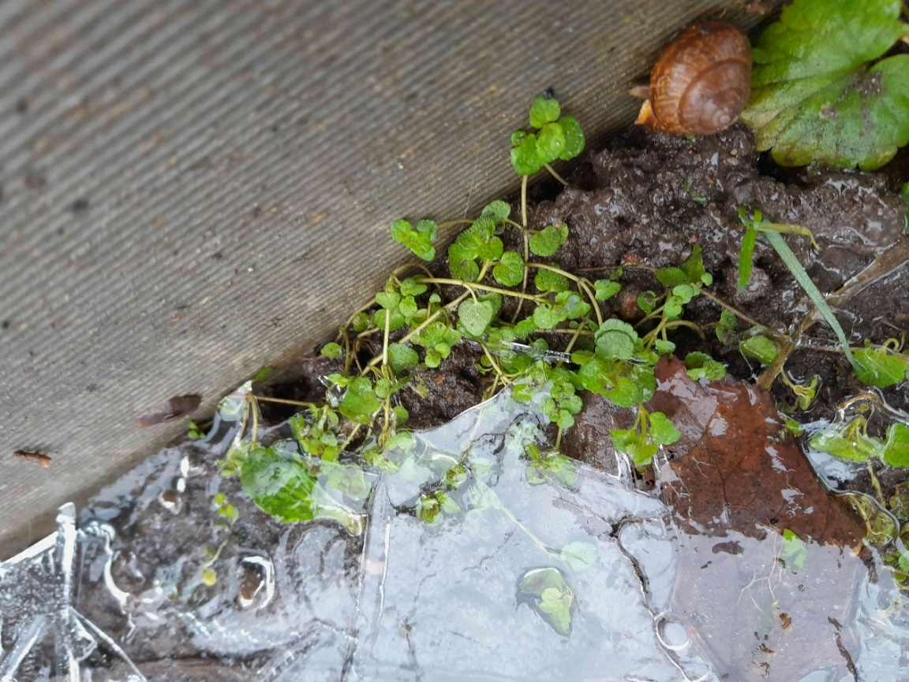
Bet sirds viegli sastingst,
Un vēlme aizskrien prom.
Cik gļēvs tas cilvēks palicis?
Vai kauna pašam nav!
Ligija Līva Vītoliņa

Jāpievērš uzmanība tam,
Ko saka mamma adām.
Jāatbalsta tevi,
Jāignorē sevi.
Jābeidz domāt par laiku,
Un jānoglāsta tavs vaigs.
Andris Mugurevičs

Biezā miglā tīta pelēka dvēselīte,
Kas katru dienu viena klaiņo,
Meklēdama līdzīgo,
Ar drūmu seju, slapjām acīm,
Savā vientulībā nīkstot.
Karīna Ozerova

Fotografēja Rūta Trušele
Esmu pietiekami ilgi dzīvojis
Savā dārgajā ādā.
Draugi mani jau sen

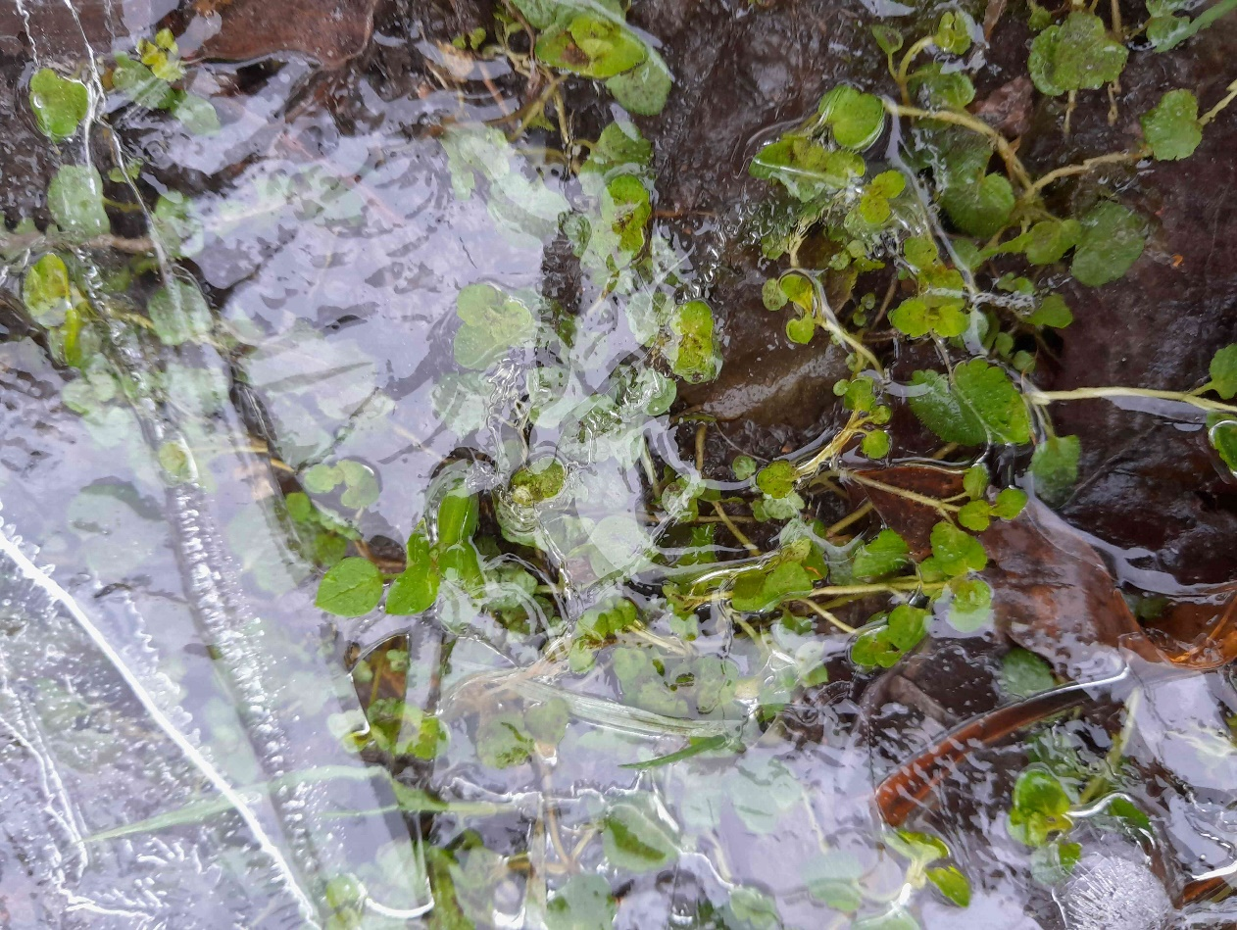
Ir izgājuši ārā.
Tagad arī es sākšu
Dzīvot ārpus
Savas ērtās ādas.
Daniels Pavlovs

Ir jāiziet ārā no šīs ērtās ādas,
Kurā viss apmierina un glauda.
Vajag arī īsto,
To, kas var iekost.
Jāpamēģina viss:
Gan pasēdēt savā siltajā ērtumā,
Gan tajā nelāpītajā pasaulē.
Kristers Duncis

Man jāizlien no savas dārgās ādas
Un jāsper solis pretī saulei!
Man pasauli šo lielo visu
Zem savas ādas sildīt gribas.
Marta Sīmane

Fotografēja Rūta Trušele

